Заметки по конспектам ЕГЭ

Навигатор самостоятельной подготовки от ФИПИ — можно использовать как каталог визуальных шаблонов: https://fipi.ru/navigator-podgotovki/navigator-ege

Мастхев визуальных шаблонов:

• Графики/координатные плоскости: функции, пересечения, производная/интеграл как смысловой рисунок; для физики — кинематические графики. (Лучший формат хранения — SVG + параметризация, чтобы масштаб/подписи стабильно читались.)

• Геометрические схемы: планиметрия/стереометрия (углы, высоты, проекции), «подстановка чисел» поверх шаблона, выделение известных/искомых. Это часто выигрывает от строгого векторного построения (TikZ/PGF) вместо «нарисованной» генерации.

• Физические схемы: электрические цепи (CircuitikZ), оптика (лучи/линзы), механика (векторы сил), термодинамика (p–V диаграммы).

• Пошаговые схемы решения: визуальные «трансформации выражения» (стрелки/ группировка/выделение замен), дерево случаев, блок-схема выбора метода.

Статья DeepSVG (генерация SVG/векторных примитивов нейросетями): https://proceedings.neurips.cc/paper_files/paper/2020/file/bcf9d6bd14a2095866ce8c950b702341-Paper.pdf
Статья по генерации векторной графики (для математики/физики большинство «картинок» — это по сути векторные диаграммы и типографика, а не растровые изображения)

LaTex OCR инструмент: https://github.com/lukas-blecher/LaTeX-OCR

Диффузионные модели разумно использовать для: - контекстных иллюстраций (например, «брусок на наклонной плоскости» как картинка-ассоциация); - фоновых/иконографических элементов, не несущих «точных» чисел и символов; - стилизации готового SVG-рендера (например, сделать «приятную» версию схемы для памяти). Но их опасно использовать для: - формул, осей, мелких подписей, таблиц и «учебной инфографики с текстом», потому что читаемость текста — типовое ограничение (в SDXL это указано явно).

ВЫВОДЫ

1. Диффузионные модели плохо рисуют учебную графику
В executive summary прямо сказано:
T2I-модели часто плохо рендерят читаемый текст и мелкие символы; SDXL прямо указывает ограничение «cannot render legible text».
Для учебных материалов это критично, потому что инфографика ЕГЭ содержит:
- формулы
- подписи осей
- числа
- мелкие символы
- углы
- обозначения точек
Если это генерировать diffusion-моделью, появляется:
- размазанный текст
- неправильные символы
- артефакты в формулах
Поэтому в документе предлагается гибридный пайплайн, где точная часть делается детерминированно.

2. Большая часть визуалов ЕГЭ — это структурная графика
В документе перечислены типы визуализации:
- графики функций
- геометрические схемы
- кинематические графики
- free-body diagrams
- электрические схемы
И прямо говорится:
Лучший формат хранения — SVG + параметризация, чтобы масштаб и подписи стабильно читались.
Причина:
это векторная графика с координатами, а не художественные изображения.

3. Генерировать структуру лучше, чем пиксели
В исследовании есть ключевая мысль:
Генерировать структуру (SVG) вместо генерации пикселей фундаментально совпадает с потребностями ЕГЭ.
Это важный архитектурный принцип.
Правильный пайплайн:

конспект → структура визуала → рендер

а не

prompt → diffusion image

Структура может выглядеть так:

graph:
type: parabola
equation: y=x^2-4
highlight_roots: true

После этого renderer строит SVG.

ПЛАНИРОВЩИК ПЛАНИРОВЩИК ПЛАНИРОВЩИК ПЛАНИРОВЩИК ПЛАНИРОВЩИК ПЛАНИРОВЩИК

Что делает планировщик визуалов
Он выполняет три задачи.

1. Определяет, где в тексте нужен визуал
Не каждая часть конспекта требует картинки.
Пример текста:

Функция y = x^2 − 4 имеет корни x = ±2.

Планировщик решает:

нужен график функции

Другой пример:

На тело действует сила F под углом α.

Решение:

нужна free-body diagram

2. Выбирает тип визуализации

Для одного и того же объяснения можно сделать разные визуалы.
Планировщик выбирает тип диаграммы.
Примеры:
концепт | визуал
квадратное уравнение | график параболы
производная | касательная
вектор | стрелка
движение | график s(t)
силы | free body diagram
электричество | circuit diagram
Это важно, потому что renderer не понимает смысл текста.

3. Формирует структурное описание сцены
Планировщик переводит текст в scene graph / JSON.
Пример.
Текст:

График функции y = x^2 − 4

Планировщик выдаёт:

{
"visual_type": "function_graph",
"equation": "y=x^2-4",
"highlight_roots": true,
"x_range": [-5,5]
}

Планировщик решает:
- нужен ли вообще визуал
- какой именно тип визуала нужен
- что в нем должно быть
- насколько он должен быть подробным
- какой шаблон или renderer вызвать.

Как он работает по сути

На входе у него не просто “текст”, а обычно один из таких объектов:
- абзац конспекта
- микро-тема
- шаг решения
- карточка знания
- готовый lesson chunk.

На выходе не картинка, а что-то вроде такого:

{
"need_visual": true,
"visual_type": "function_graph",
"goal": "show_root_intersections",
"difficulty": "basic",
"params": {
"equation": "y=x^2-4",
"x_range": [-4, 4],
"highlight_points": [[-2,0], [2,0]]
},
"template_id": "graph_parabola_basic_v1"
}

То есть планировщик превращает смысл текста в структурированное задание на визуализацию.

Renderer уже знает, как это превратить в SVG.

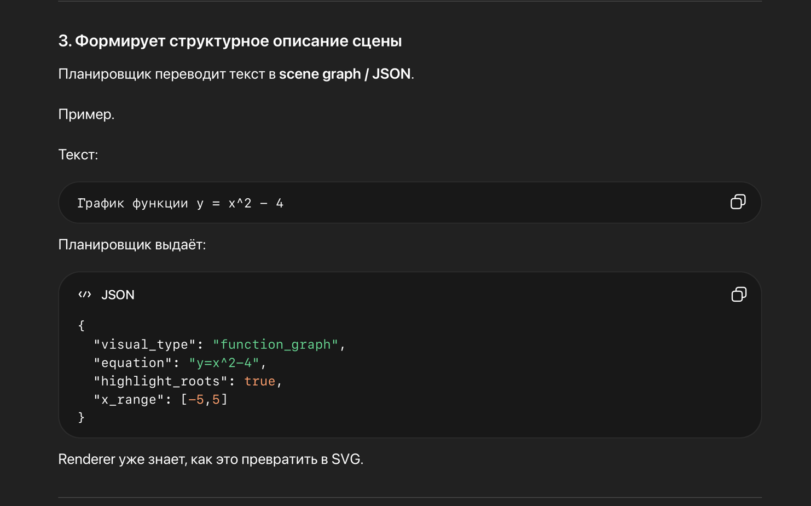

По факту SVG — это просто текстовый формат описания векторной графики. Название расшифровывается как Scalable Vector Graphics.
Это XML-документ, который описывает геометрические примитивы, а не пиксели.

PNG и JPG — растровые форматы.
Там хранится таблица пикселей:

[255,0,0] [255,0,0] [255,0,0]
[255,0,0] [255,0,0] [255,0,0]

SVG хранит математическое описание:

circle(cx=100, cy=100, r=10)
line(x1=0, y1=0, x2=100, y2=100)

Поэтому:
свойство | PNG | SVG
хранит пиксели | да | нет
масштабируется | плохо | идеально
редактируется текстом | нет | да
размер файла | больше | меньше для схем

Почему SVG используют именно для учебной графики
Потому что учебные визуалы — это почти всегда геометрия.
Например:
график функции
это:

оси
линия графика
подписи

геометрическая задача
это:

отрезки
углы
точки
подписи

схема сил
это:

стрелки
углы
подписи

Все эти вещи — примитивы SVG.

Почему это удобно для AI-генерации
SVG — текст.
LLM умеет генерировать текст.
Пример:

<line x1="50" y1="50" x2="200" y2="50"/>

LLM может менять:
- координаты
- подписи
- формулы
- цвета
Без повторной генерации изображения.

Что происходит при рендере SVG
Когда браузер или программа открывает SVG:
- читает XML
- строит DOM
- рисует примитивы.
То есть SVG — это почти HTML для графики.

________

ПАЙПЛАЙН

конспект (LLM)
↓
visual planner
↓
scene JSON
↓
template retrieval
↓
renderer (SVG/TikZ)
↓
готовая инфографика

Scene JSON: структурированное описание того, что должно быть нарисовано, но без конкретного шаблона и без координат рендера

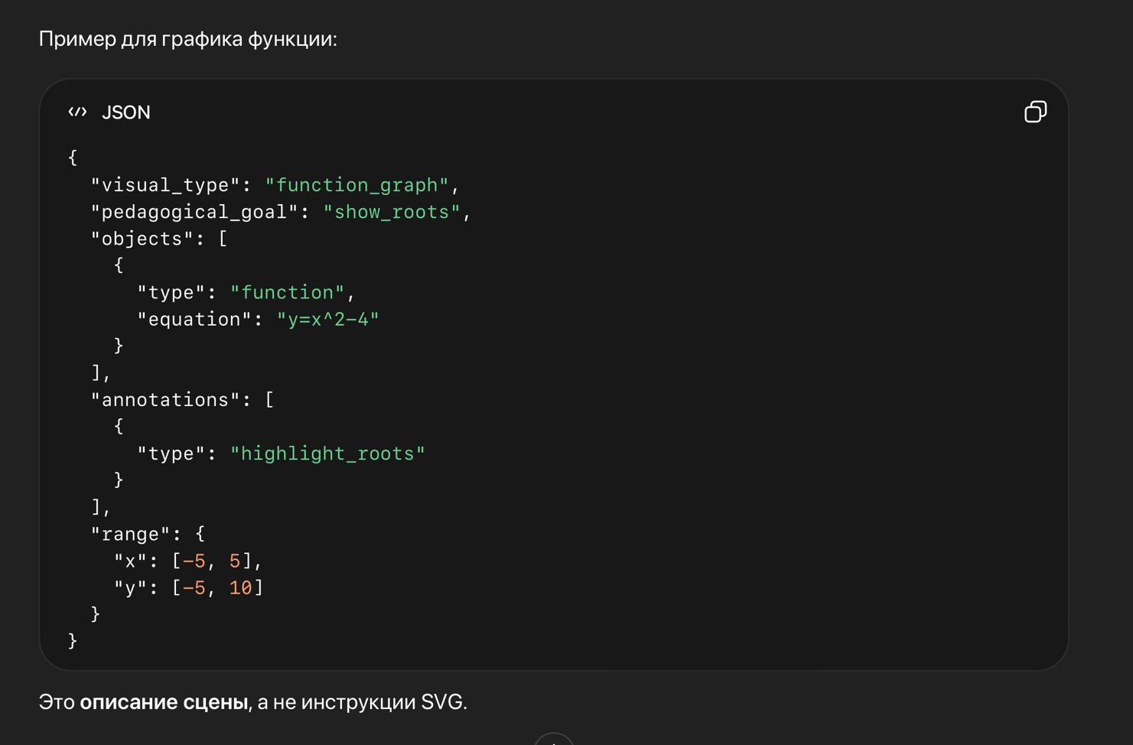

Если LLM генерирует сразу SVG:

LLM → SVG

появляются проблемы:
- координаты хаотичные
- элементы накладываются
- шаблонов нет
- дизайн нестабилен
- невозможно контролировать стиль.

template retrieval:

Когда scene JSON готов, система должна решить: какой шаблон использовать для рендера сцены.

Почему нужны шаблоны
Потому что разные визуалы одного типа могут иметь разные стили.
Например график функции можно показать:
- минималистично
- с сеткой
- с выделенными точками
- с пошаговым объяснением.
Шаблоны позволяют:
- сохранить единый стиль
- ускорить рендер
- избежать ошибок координат.

4. Как работает template retrieval

Система смотрит на поля scene JSON.
Например:

{
"visual_type": "function_graph",
"pedagogical_goal": "show_roots",
"difficulty": "basic"
}

И ищет подходящий шаблон.
Каталог шаблонов может выглядеть так:

templates/

function_graph_basic.svg
function_graph_with_grid.svg
function_graph_roots_highlight.svg
geometry_triangle.svg
geometry_circle_tangent.svg
physics_free_body.svg
physics_projectile.svg

Алгоритм выбирает:

function_graph_roots_highlight.svg

____

ветка llm notes engine

Даниил Королев знает где это

